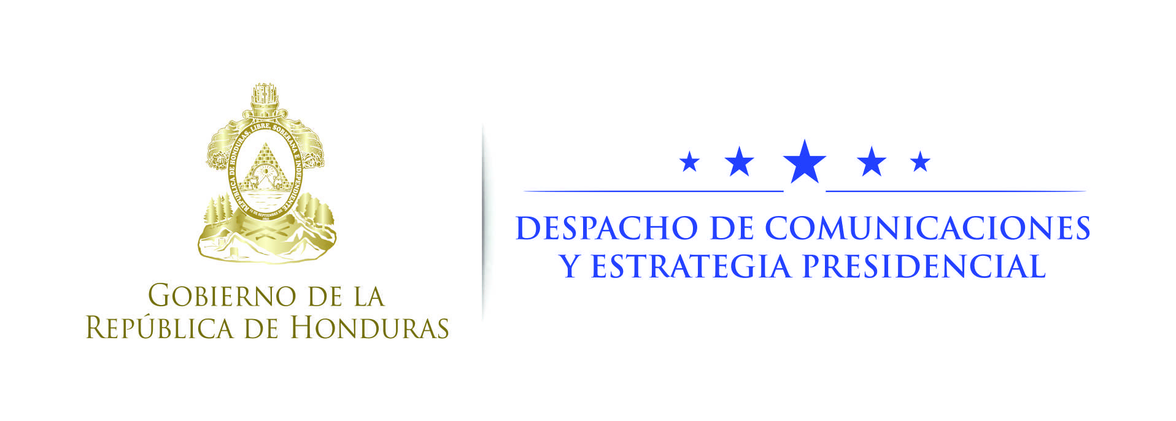

Nota de prensa

Presidente Jimmy Morales:
Llama a seguir ejemplo de Honduras, Guatemala y El Salvador con Unión Aduanera
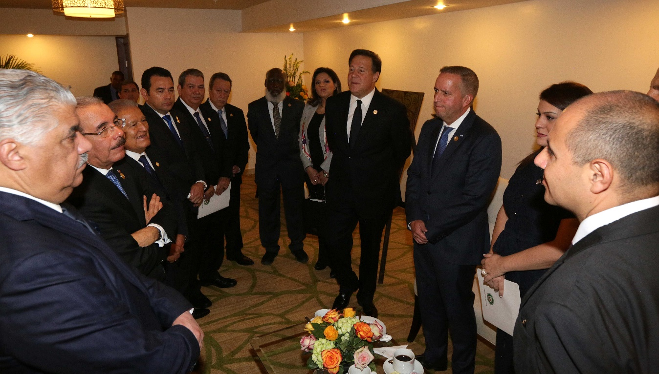
*El mandatario Morales apunta que la Unión Aduanera entre los tres países, representa el 44 por ciento de la población de toda Centroamérica.

Ciudad de Panamá (Panamá), 14 de diciembre. El presidente guatemalteco, Jimmy Morales, llamó hoy en el seno de la 50 Reunión de Jefes de Estado y de Gobierno del Sistema de Integración Centroamericana (SICA) a seguir el ejemplo de Honduras, Guatemala y El Salvador con la Unión Aduanera para convertir a la región en la séptima economía de Latinoamérica.
Morales, quien participó en el conclave en la que asumió la presidencia Pro Témpore República Dominicana de manos de Panamá para el primer semestre de 2018.
“Hago un llamado para que los demás países como Nicaragua, Costa Rica y Panamá se incorporen a la Unión Aduanera para permitirnos ser la séptima economía de Latinoamérica”, recalcó.
El mandatario Morales apuntó que la Unión Aduanera entre los tres países, representa el 44 por ciento de la población de toda Centroamérica.

Resaltó que además, registra el 35 por ciento del Producto Interno Bruto (PIB) de toda la región, al tiempo que indicó que otra de las ventajas es que se reducirán los costos en un 21 por ciento en el tránsito de mercaderías.

Los Datos
-La Unión Aduanera (Honduras, Guatemala y El Salvador) representa el 57 por ciento del territorio.
-El 70 por ciento de la población, el 74 por ciento del comercio, y representa casi dos tercios del PIB.
-La Unión Aduanera entre Honduras y Guatemala, marcó un hecho histórico a partir del pasado 26 de junio.
-El Salvador se sumó a esta iniciativa de desarrollo económico, desde el pasado 20 de octubre.
-El comercio entre Honduras y Guatemala está creciendo alrededor del 15 por ciento dado la apertura que se dio con la Unión Aduanera

